# **Labrapport Fysikk – Brann**

I denne laboratorieøvelsen på HVL Haugesund gjennomførte vi eksperimenter med væskebrann, en viktig del av brannfysikken som innebærer forståelse av hvordan forskjellige typer brennbare væsker som olje, bensin og alkohol brenner. Formålet med eksperimentet var å undersøke hvordan væskebrannen fungerer og blir påvirket, spesielt med fokus på massen og temperaturen til heptan, som da er et hydrokarbon med kjemisk formel C7H16 (Uggerud, 2018)

Før eksperimentet gjorde vi oss klare ved å ta på oss kjeledress, sko, og ikke minst mobiltelefonene så vi kunne ta noen bilder underveis. Inne på labrommet startet vi med å gjøre klar datamaskinen slik den kunne logge resultatene fra eksperimentet. Deretter tok vi en vekt og plasserte den under ventilasjonstetthet, og justerte den slik at den var i en horisontal posisjon, balansert og ikke lente seg i noen retninger når den ble veid. Vekten ble da koblet til en datamaskin og nullstilt. For å beskytte vekten mot en potensiell skade som følge av selve eksperimentet, plasserte vi en plate av kalsiumsilikat som vi kaller brannmursplate på vekten. Deretter startet vi i gang med første karet med en størrelse på 10x10cm og fylte det med vann slik at det var 4cm fra vannflaten og opp til karkanten. En prøveholder ble deretter brukt til å plassere termelementene 5cm og 10cm over karkanten og midt på tverrsnittet av karet. Da termoelementene så ut til å virke greit, begynte vi med å fylle heptan i det første karet på ca. 148g. Datamaskinen var på og den var klar til å logge. Etter et minutt tente vi karet med en lang lighter og satte brannen i gang. Da brannen slukket av seg selv, stoppet vi loggingen. Etter vi var ferdig med det første karet, gjorde vi det samme for det andre og større karet med en størrelse på 20x20cm, men istedenfor 148gram så helte vi ca. 587g.

Videre i rapporten vil vi presentere og diskutere resultatene av eksperimentene, inkludert bilder og grafer av masse og temperatur som funksjon av tid, samt beregninger av massetapsrate, massefluks og stråling fra flammen. Dataen fra selve eksperimentet ble håndtert ved hjelp av Python med pandas og matplotlib, og slik kunne vi lettere lage noen funksjoner med utgangspunkt i tiden. Første funksjonen skulle være massen til heptan som funksjon av tiden, og andre skulle være temperaturen. Vi bestemte oss heller for å ha både temperaturen og massen i en funksjon, en for det lille karet og en for det store, slik at det var lettere å se forholdet mellom disse. De tre andre funksjonen var litt mer teoretiske hvor vi skulle ta i bruk noen ligninger fra fysikken og plotte dem om til funksjoner av også tiden. Så den andre funksjonen var massetapsraten som er en funksjon av tiden med en formel, ṁ = (mi­-mi+1) / (ti­-ti+1). I ligning 3, skulle vi lage en funksjon av massefluksen som er massetapsraten delt på arealet. Formelen for denne ligningen er ṁ′′ = ṁ / A. I siste funksjonen skulle vi ta i bruk Stefan-Boltzmannsloven og regne ut strålingen ved hjelp av formelen Q̇ = εσT4. Emissiviteten ble ikke opplyst i oppgaven og vi måtte derfor sjekke opp i det selv på nettet. Vi kom ikke fram til noe konkret svar, men etter å ha undersøkt litt og snakket med læreren bestemte vi oss for å gå for 0,9.

## **Teori**

**Massetapsrate (ṁ)** forteller hvordan massen til et stoff endrer seg med tiden. Enheten er g/s, og formelen er ṁ = (mi­-mi+1) / (ti­-ti+1). «ṁ» er massetapsraten, «m» er massen, «i» er loggenummeret, «mi» vil være massen til et spesifikt loggenummer, «t» er tiden, og på samme måte som masse er «t1» tiden i et spesifikt loggenummer.

**Massefluksen(ṁ′′)**er massetapsraten delt på arealet. Denne størrelsen beskriver mengden masse som tapes per kvadratmeter og tidsenhet. Formelen er ṁ′′ = ṁ / A. «ṁ» er massetapsraten, og «A» er arealet. (Wikipedia, 2024)

**Strålingen (Q̇)** er mengde energi eller varme som blir frigjort i løpet av en bestemt tidsperiode som følge av temperaturskifte (Linseis, u.d.). Strålingen regnes ut ved å bruke Stefan-Boltzmannslov, og formelen er Q̇ = εσT4- «ε» er emissiviteten, en konstant mellom 0 og 1, og et mål for utstrålingstettheten til et legeme i forhold til utstrålingstettheten til et svart legeme. 0 er perfekt speil og 1 er svart legeme (Grimenes, Jerstad, & Sletbak, 2022). «σ» er stefan-boltzmanns konstanten, og har en verdi på 5,67 · 10-8W/m2K4. «T» er da temperaturen målt i Kelvin.

## **Resultater**

Resultatene nedenfor vil være delt opp slik at noen funksjoner hører til det lille karet og andre for det store karet. Koden som er brukt i Python er relativt lik for begge, hvor forskjellen vil være noen av tallene, og å bytte data fra “Brann1_stor.csv” til “Brann1_liten.csv”. Den generelle koden for begge dataene vil være koden under. Eneste forskjellen er at vi trekker fra 2213,6 i massen på dataen fra det store karet, og grunnen finner du under *Funksjon 1 – Temperatur og masse (stort kar)*.

### Lite kar:

Bildene nedenfor viser det lille karet under eksperimentet. Første bildet viser når vi hadde fyllt opp karet med vann, og andre bildet ble tatt når vi hadde tent på karet med heptan.

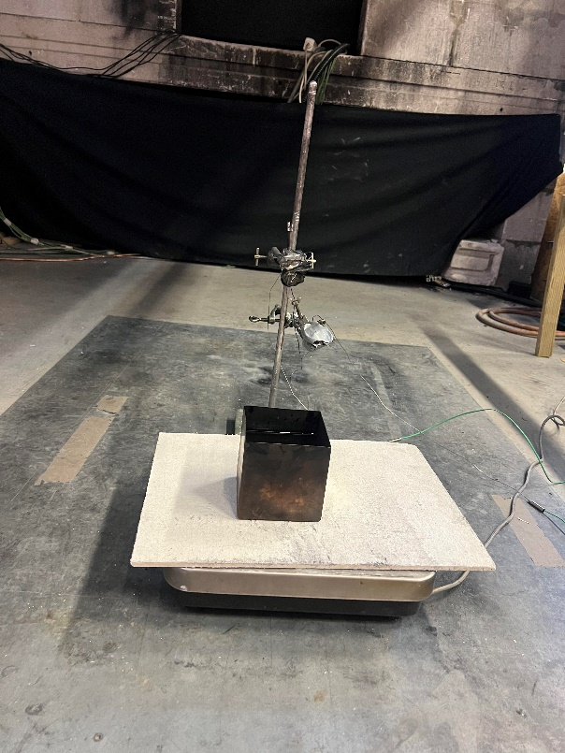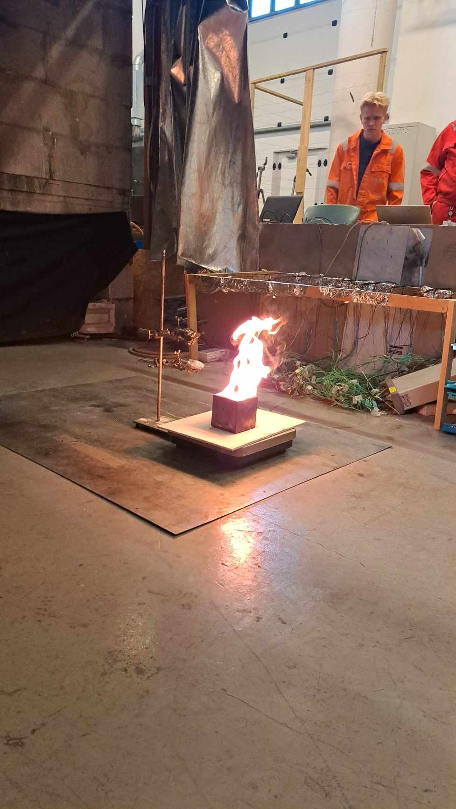

**Funksjon 1 – Temperatur og masse (lite kar)**

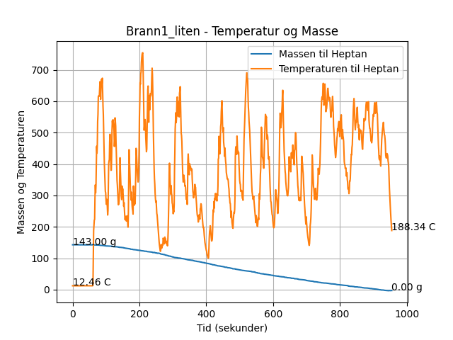

Her har vi både grafen og koden til funksjonen. Utifra grafen kan vi se hvordan temperaturen og massen til det lille karet endrer seg over tid. Dette gir oss et godt bilde på hvordan disse ulike elementene fungerer og hvordan brann påvirker både massen og temperaturen til heptan. Vi kan se at massen gikk fra 148 gram til 0 på ca. 960s.

**Funksjon 2 – Massetapsrate (lite kar)**

Fra funksjonen til massetapsraten kan vi se at massetapsraten hopper fram og tilbake mellom 1,5 og litt over 0.5 som kan virke litt rotete. Grunnen til dette er at massen går opp og ned i dataene vi fikk tilsendt, som kan også være et tegn på en feilkilde. Grafen og funksjonen forteller oss hvor raskt massen til karet endrer seg over tid. Vi kan se at massetapet i begynnelsen er nær null og øker etterhvert. Det forteller oss at det tar tid før heptanet blir varmt nok til å brenne vekk massen.

**Funksjon 3 – Massefluksen (lite kar)**

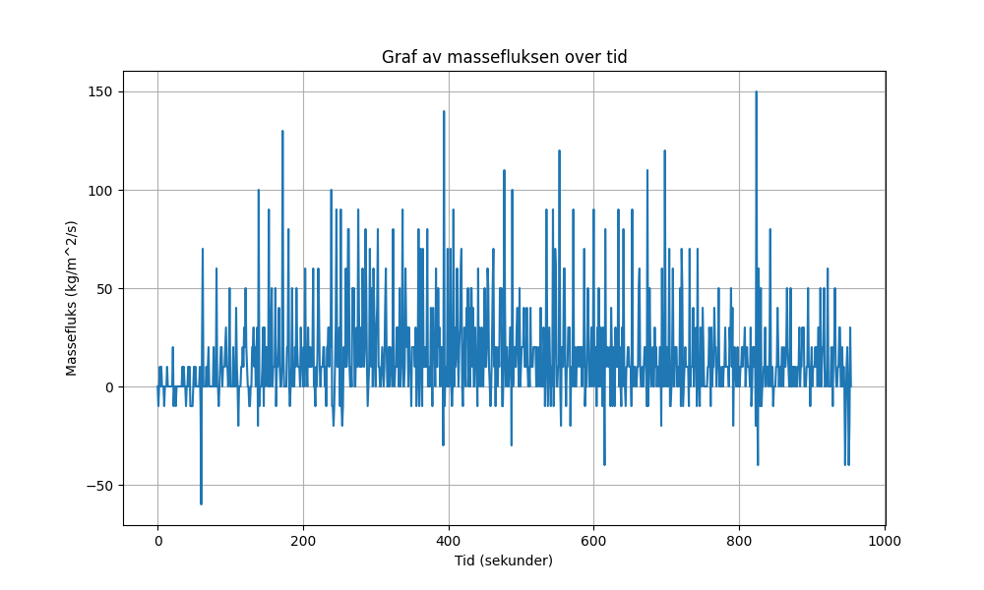

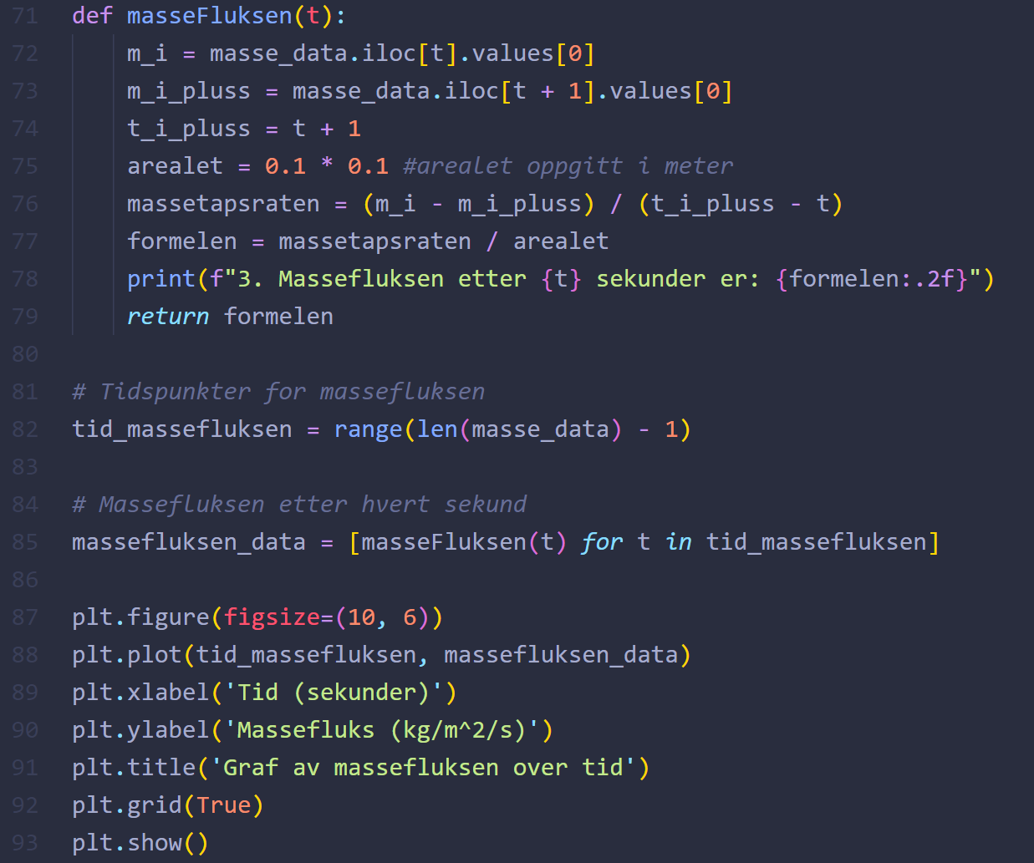

Grafen til massefluksen over det lille karet forteller oss hvordan massen endrer seg per kvadratmeter hvert sekund. Med andre ord så forteller grafen hvor raskt massen endrer seg i forhold til arealet av karet og tiden. Massefluksgrafen ligner veldig på massetapsrategrafen, og derfor ser de ganske like ut. Mens massetapsraten fokuserer på endringen i totalmassen til karet over tid, fokuserer massefluksen mer på hvordan massen fordeles gjennom et bestemt område av karet hvert sekund.

**Funksjon 4 - Strålingen (lite kar)**

Grafen av strålingen viser hvordan strålingen fram flammen ender seg per sekund. Av grafen kan vi lese hvor mye energi som blir sendt ut fra flammen per sekund, målt da i watt som er enheten for effekt. Før vi regnet ut formelen, gjorde vi om temperatur fra celsius til kelvin. Fra det lille karet kan vi se at det blir frigjort en del energi fra flammen. Høyeste mengden effekt er på 200 sekund. Fra grafen til *funksjon 1* kan vi se at temperaturen er også høyest på 200 sekund, og det forteller oss hvordan temperatur spiller en stor rolle i strålingen, og hvor mye energi som blir avgitt som følge av temperaturen.

### Stort kar:

Nedenfor er det et bilde fra eksperimentet av det store som karet som brenner etter vi tente på heptanet.

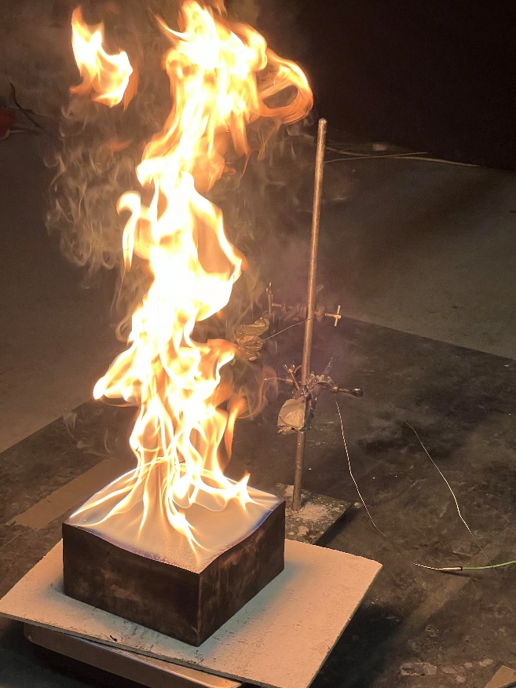

**Funksjon 1 – Temperatur og masse (stort kar)**

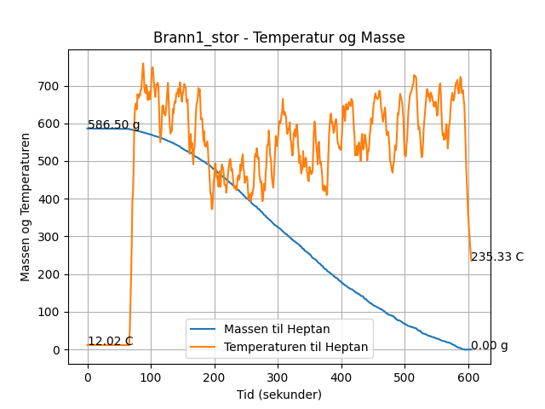

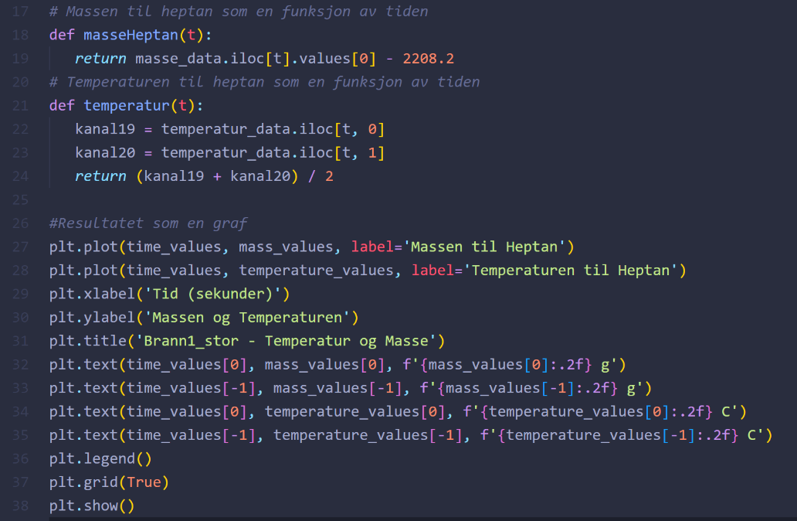

Dataen fra det store karet rotet seg litt til da vi glemte å nullstille vannvekten før vi veide karet under selve eksperimentet. Så vi hadde da en startvekt på 2794g og sluttvekt på 2208g. Det tallet var vekten av vann pluss heptan, så i koden kan dere se at vi tok minus 2208.2 for å nullstille denne vekten. Dette gjorde at vi fikk en startvekt på 586,5g og sluttvekt på 0g som er et mer presist tall for massen av heptan. Fra denne grafen kan vi se at det store karet som hadde 586,5gram heptan brukte mindre tid enn det lille karet, altså en tid på litt over 600s for å brenne.

**Funksjon 2 – Massetapsrate (stort kar)**

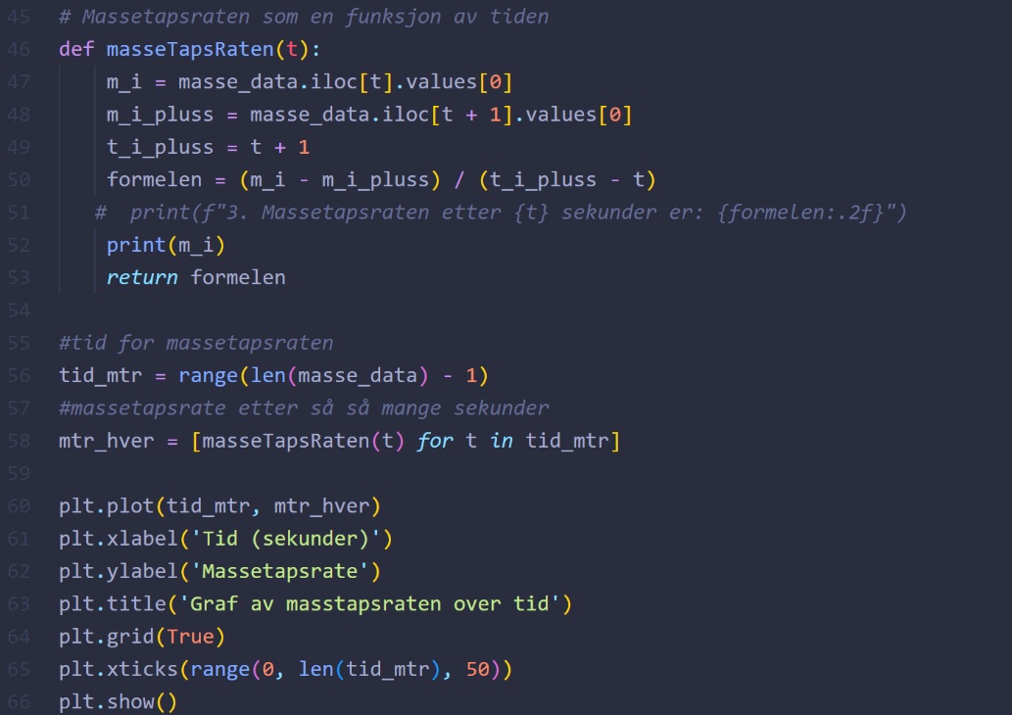

Koden for massetapsraten til det store kare karet vil være den samme som det lille karet. Store karet har litt høyere mellomrom fra litt over 4 til litt under 0. På samme måte som det lille karet, ser vi at massetapet var nær null i starten og ble høyere etterhvert som temperaturen ble høyere. Grafen til det store karet kan også virke litt rotete, som der tallene går under null, og opp og ned. Det kan vi også tolke som at det var noen feilkilder under selve eksperimentet.

**Funksjon 3 – Massefluksen (stort kar)**

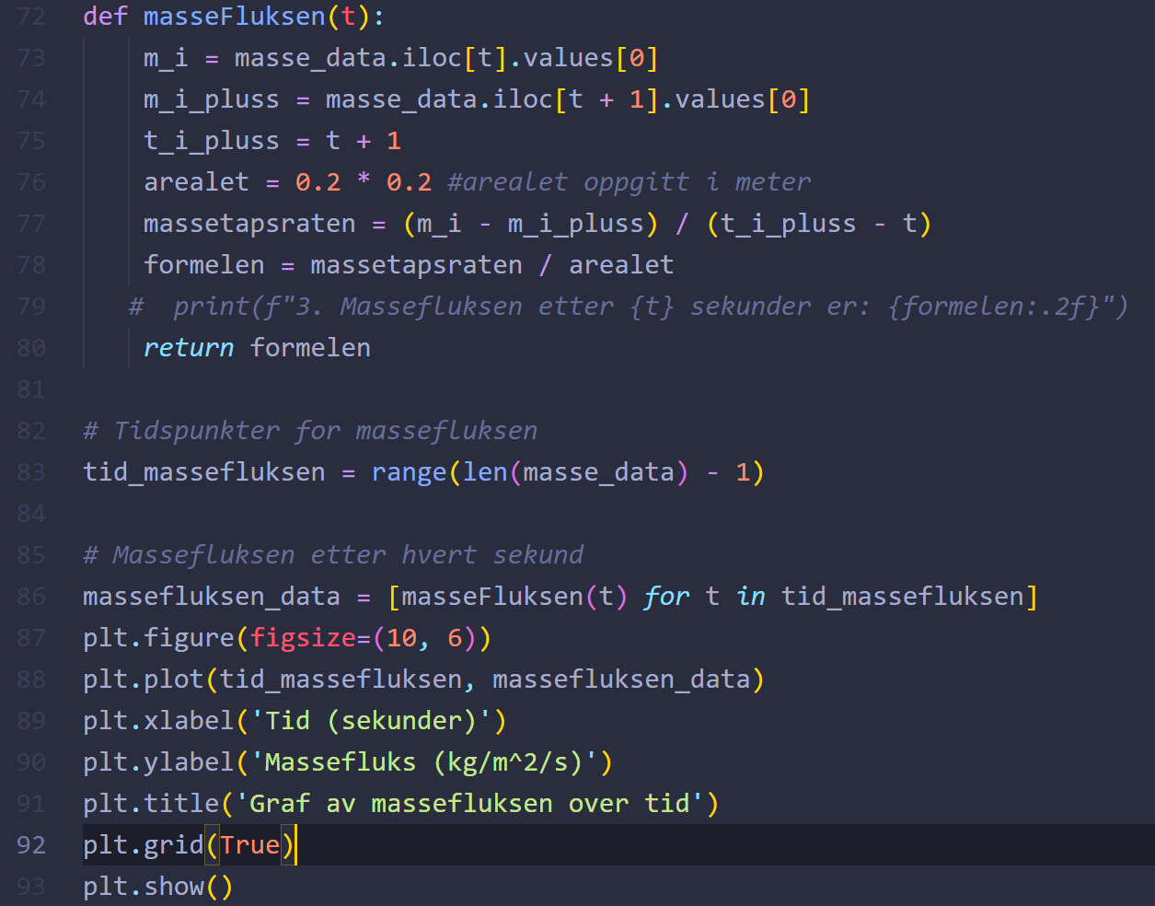

Grafen ovenfor viser hvordan massefluksen endrer seg over tid til det store karet. Koden er lik som det lille karet, utenom arealet som er 0,2 kvadratmeter. På samme måte som det lille karet, forteller grafen hvor raskt massen endrer seg i forhold til arealet av karet og tiden.

**Funksjon 4 - Strålingen (stort kar)**

Koden for det store karet er lik som det lille. Grafen fra det store karet viser oss at strålingen er størst der temperaturen er høyest. Ut ifra grafen er strålingen størst på det punktet tiden er 90 sekunder.

## **Konklusjon**

Etter å ha gjennomført eksperimentet og analysert resultatene, har vi nå fått en bedre forståelse for hvordan brann påvirker heptan. Resultatene fra eksperimentet ga oss en god innsikt i hva som skjer med blant annet massen og temperaturen til heptan som følge av å brenne det.

I oppgaven skulle vi løse noen ligninger og lage funksjoner med utgangspunkt i tiden. Med Python og modulene pandas og matplotlib, skrev vi en generell kode som ville være ganske lik for begge karene, og deretter lagde vi en funksjon for hvert kar. Disse funksjonene programmerte vi og gjorde dem om til grafer. Det var totalt 8 funksjoner, 4 funksjoner for hver av karene. Første funksjonen var en funksjon som viste temperaturen og massen til heptan som følge av tiden. Fra denne funksjonen som vi plottet om til en graf, kunne vi komme fram til at massen til begge karene avtok gradvis over tid. Andre funksjonen vi programmerte og plottet om til en graf var massetapsraten. Den var litt mindre oversiktlig, men vi så at massetapsraten økte etter hvert som temperaturen steg. Grafene for massetapsrate og massefluks viser at grafene gikk opp og ned over tid, noe som kan bety feilkilder under eksperimentet. Disse feilkildene er vi ikke hundre prosent sikre på, men noen mulige feil kan være feil i systemet som dårlig utstyr, eller feil i målingen av massen eller tiden som var hovedelementene i regningen av massetapsraten. Strålingsgrafen viste hvordan strålingen endret seg over tid, og hvor mye varme som ble frigjort. Fra denne grafen kunne vi konkludere med at temperatur har en sammenheng med temperaturen, hvor høyest stråling ble observert der temperaturen var høyest. Generelt sett for å redusere usikkerheten kunne vi kanskje ha vært mer nøyaktige i målingen, brukt bedre utstyr om dårlig utstyr skulle være problemet, eller gjentatt eksperimentet flere ganger som er en viktig del av fysikken for å redusere usikkerheten.

# Kilder

Grimenes, A. A., Jerstad, P., & Sletbak, B. (2022). *RomStoffTid.* Oslo: Cappelen Damm.

Linseis. (u.d.). *Heat flow rate*. Hentet fra Linseis: https://www.linseis.com/en/properties/heat-flow/

Uggerud, E. (2018, August 6). *heptaner*. Hentet fra SNL: https://snl.no/heptaner

Wikipedia. (2024, April 3). *Mass flux*. Hentet fra Wikipedia: https://en.wikipedia.org/wiki/Mass_flux